ANKIETA PREFERENCJI KLIENTA

WNĘTRZA MIESZKALNEGO

Dzięki poniższej ankiecie poznamy Państwa preferencje i będziemy mogli sprostać Państwa oczekiwaniom w projekcie wymarzonego wnętrza.

Prosimy o wybranie jednej lub kilku odpowiedzi w zależności od pytania.

Imię i nazwisko:
……………………………………………………..

Charakterystyka użytkowników wnętrza:
- Kto jest bezpośrednim użytkownikiem domu/mieszkania?
- zamawiający
- wynajmujący
- inne…

- Dla jakiej liczby użytkowników przeznaczona jest projektowana przestrzeń?
- 1
- 2
- 3
- 4
- 5
- inne…

- W jakim przedziale wiekowym są domownicy?
- niemowlak
- dziecko w wieku szkolnym
- student
- dorośli
- osoby starsze
- inne…

- Czy powinna być zapewniona dodatkowa przestrzeń umożliwiająca przyjmowanie gości? (spotkania w większym gronie)
- tak
- nie
- inne…

- Czy w domu będą zwierzęta?
- tak
- nie

- Jeśli tak, to jakie?
- pies
- kot
- klatkowe typu królik, chomik, świnka morska
- rybki
- inne…

- Jak zazwyczaj wygląda Państwa dzień?
- praca w domu
- praca poza domem
- inne…

- Forma spędzania czasu wolnego, przyzwyczajenia, hobby i zainteresowania?
- miejsce do czytania
- miejsce do oglądania tv
- miejsce do przechowywania roweru/ motoru

- miejsce do przechowywania sprzętu/ mebli ogrodowych
- inne…

- Czy w domu są planowane jakieś specyficzne urządzenia?
- bieżnia
- orbitrek
- fortepian
- inne…

- Informacje dodatkowe:
- przestrzeń dla osób niepełnosprawnych
- przestrzeń dla osób starszych
- warunki dla alergików
- inne…

Funkcja projektowanego wnętrza:
- Jakie problemy/niedogodności dostrzegacie Państwo w użytkowaniu wnętrza, w którym obecnie mieszkacie?
- za mała kuchnia
- zbyt małe/ nieustawne pokoje
- za małe łazienki
- inne…

- Czy są jakieś meble, przedmioty lub dekoracje z poprzedniego wnętrza, które chcielibyście Państwo wkomponować w nowym układzie (rzeźby, obraz, meble, fotel)?
- tak (proszę wysłać zdjęcia, podać ilość i wymiary)
- nie

- Preferowanie miejsce spożywania posiłków:
- jadalnia
- salon
- inne…

- Preferowane miejsce do wypoczynku:
- pokój dzienny
- balkon/ taras
- inne…

- Czy projekt powinien uwzględnić pomieszczenia o szczególnej funkcji?
- pokój gier
- siłownia
- biuro
- miejsce do przechowywania
- inne…

- Preferowane klasa wyposażenia:
- meble na wymiar
- gotowe produkty wysokiej jakości

- gotowe produkty typu IKEA
- inne…

Preferencje stylistyczne, kolorystyczne:
- Jaki styl preferujecie Państwo w nowym wnętrzu :

- minimalistyczny
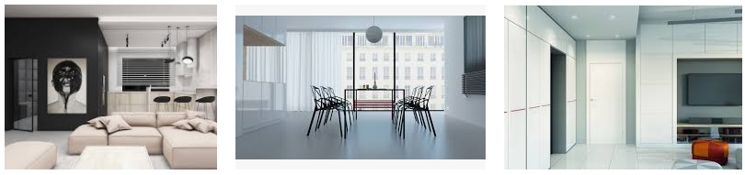
- eklektyczny
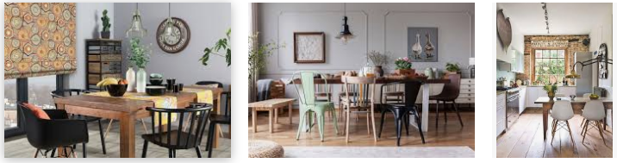
- glamour
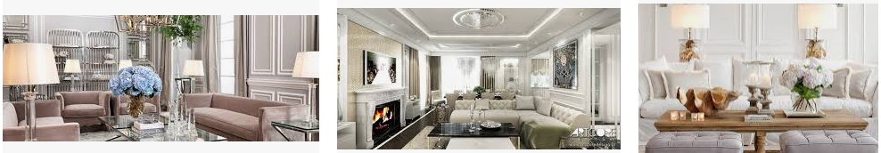
- boho
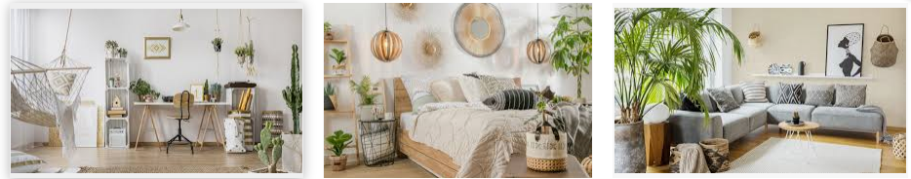

- rustykalny
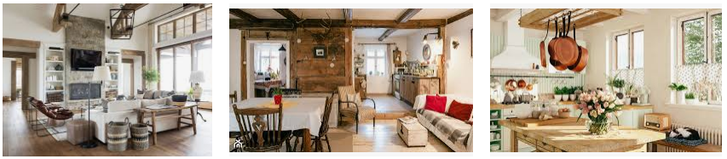
- industrialny
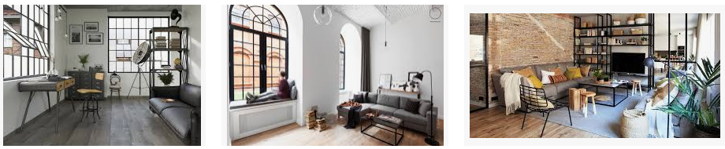
- skandynawski
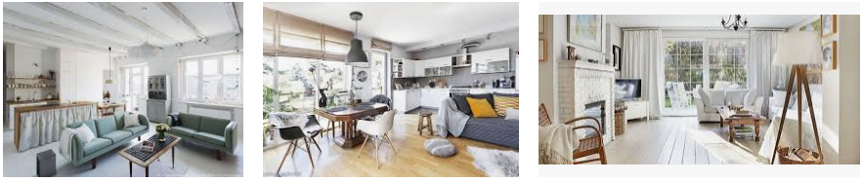
- lofty
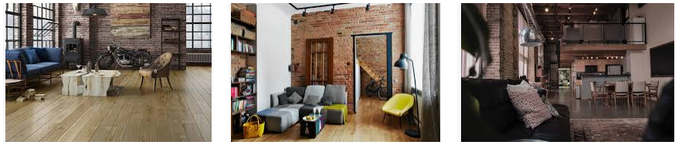
- klasyczny
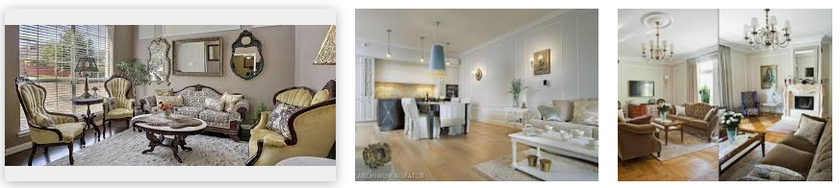

- vintage
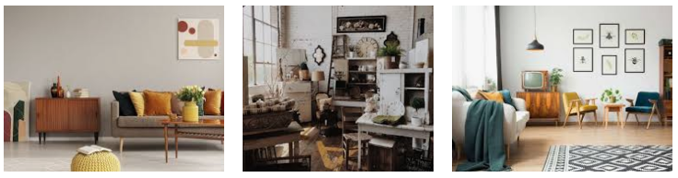
- inne…

- Preferowane materiały:
- drewno naturalne
- kamień
- tkaniny wzorzyste
- tkaniny gładkie
- lakierowane powierzchnie
- szkło
- inne..

- Preferencje kolorystyczne – kolory ulubione (3) i takie których, nie preferuję
w domu (3)
- ulubione kolory…………………………………………………….
- nielubiane kolory…………………………………………………..

Charakterystyka stanu istniejącego pomieszczenia :
- Czy przestrzeń jest obecnie zaaranżowana?
- przestrzeń zaaranżowana
- mieszkanie w stanie surowym
- inne…

- Czy bierzecie Państwo pod uwagę zmianę położenia ścian działowych w celu uzyskania możliwie najbardziej efektywnej przestrzeni?
- tak
- nie
- inne…

- Czy bierzecie Państwo pod uwagę zmianę przebiegu istniejących instalacji/ przyłączy elektrycznych, hydraulicznych? (jeżeli dotyczy wybranych instalacji, proszę podać jakich)
- tak - jakich………………..
- nie
- inne

- Dodatkowe informacje/sugestie, które mogą być przydatne przy projektowaniu Państwa wnętrza:

……………………………………………………………………………………………………………………………………………………………………………………………………………………………………………………………………………………………………………………………………………………………………………………………………………………………………………………………………………………………………………………………………………………………………………………………………………………………………

- Proszę podać (orientacyjne) budżet przeznaczony na wykonanie prac:
- do 50 tys
- 50-100 tys
- 100-150 tys
- 150-200 tys
- inne…

- Kiedy rozpocznie się współpraca projektowa?
- zaraz
- w ciągu miesiąca
- 2-3 miesiące
- pół roku
- inne…

